■アダプティブファッションショーとは？

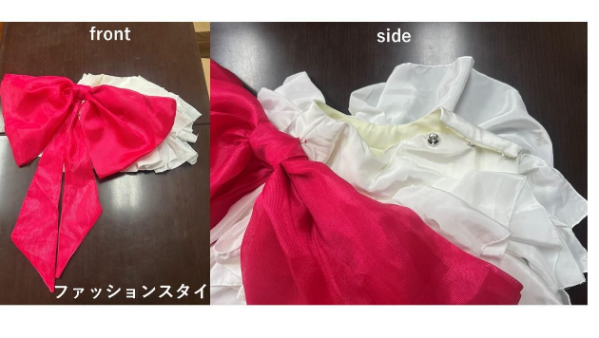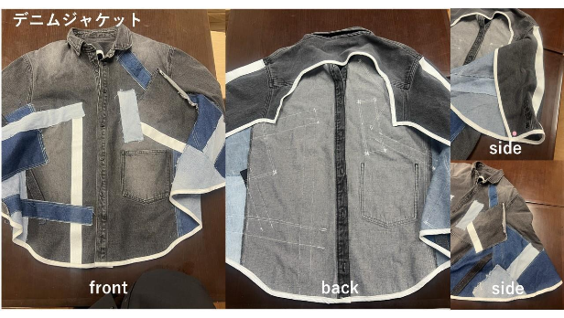重度心身障がい者をモデルに迎え、服飾を学ぶ学生が衣装を制作し発表する、共生社会を目指すプロジェクト。着る人の身体に合わせた機能性と、おしゃれを諦めないデザイン性を両立した衣服をモデルと服飾を学ぶ学生が着用し、共にランウェイを歩きます。  
▽服飾を学ぶ学生が考えた着やすい、着せやすい工夫がされたデニムジャケット、大人用よだれかけ

**■制作の様子**

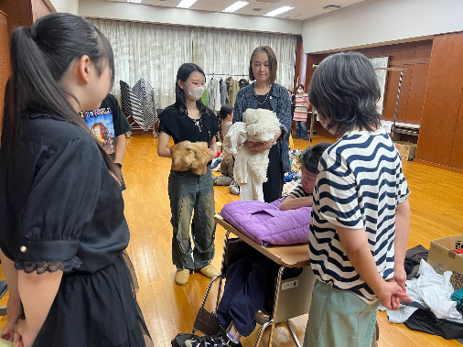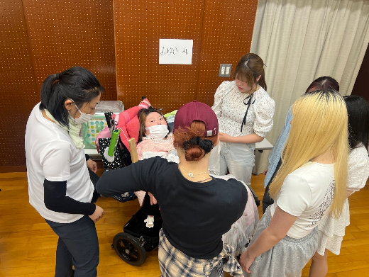  
  
▽モデルと学生のミーティングの様子  
本取り組みでは、**重度の障害を抱えるモデルと学生が互いにコミュニケーションを重ねながら、一緒に作品づくりに挑むプロセス**を大切にしています。

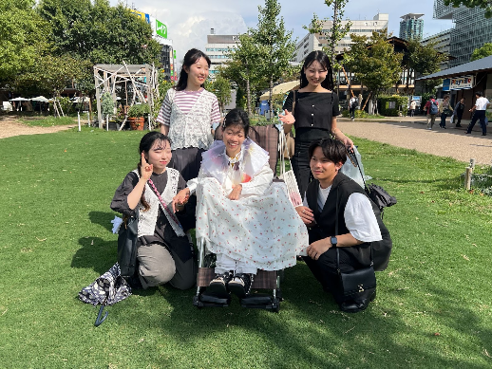  
▽衣装を着用して実際にお出かけした様子

完成した衣装をまとい、モデルと学生が街へ出かけました。  
学生の提案で実現したこの取り組みは、互いの人生に触れる特別な時間となりました。

学生は、障害のある方の日常にある小さな困難や工夫を実感し、教室では得られない気づきを得ました。  
一方モデルは、同年代の学生と笑い合いながら、これまで味わいにくかった「青春」を感じることができました。

アダプティブファッションショーは、こうしたプロセスを含めてアダプティブファッションの必要性を社会に伝える場です。  
普段は“サービスを受ける側”にある重度障害者が、舞台ではエンターテインメントを“届ける側”となり、観客に気づきと感動を与えます。  
それは、障害の有無を超えた対等な関わりを、楽しい空間の中で示す取り組みです。